**Лабораторна робота №7**

**Тема**: Створення власного портфоліо з використанням CMS Wordpress

**Мета**: Навчитися створювати веб-сайти засобами систем управління контентом

**Теоретичні відомості**

Створення сайту завжди починається з ідеї. Але до її реалізації існують усталені етапи для того, щоб створити працездатний якісний сайт.

1. Ідея

2. Розробка структури сайту

3. Розробка оформлення сайту

4. Кодинг, програмування

5. Тестування і доопрацювання

6. Просування, реклама

7. Подальша підтримка і оновлення

Перші п'ять етапів відносяться безпосередньо до створення сайту, останні потрібні для подальшого існування сайту. Ідея Перш, ніж приступити до роботи над сайтом, потрібно чітко уявляти, що в результаті має бути, а також перспективи розвитку сайту. Отже, потрібно вирішити:

• Навіщо створювати сайт (чи потрібно це взагалі)

• Про що буде сайт (тематика)

• Що це буде (домашня сторінка, портал, або щось ще)

• Відмінність від сайтів з такою ж тематикою (якщо це не домашня сторінка)

• Яка буде аудиторія сайту (стать, вік, інтереси і т.д.)

• Якого роду сервіси будуть присутні на сайті (форум, каталог, пошта і т.д.)

• Плани на найближче майбутнє

• Плани подальшого розвитку (перспективи) Тільки після того, як в думці, а краще і на папері, оформиться чіткий образ того, яким повинен бути сайт, можна приступати до інших етапів. Певні етапи розробки сайту можуть проводитися паралельно (особливо, якщо працює над створенням сайту не одна людина, а команда в декілька чоловік).

**Завдання**

Створити персональний сайт-портфоліо. Розробити структуру сайту, встановити тему та плагіни, наповнити контентом.

Портфоліо повинне містити як мінімум інформацію про розробника, професійні навики, приклади робіт та контактну інформацію.

У звіт включити наступну інформацію:

• структуру сайту;

• вибір, встановлення та налаштування теми сайту;

• підключення та налаштування зовнішніх плагінів.

**Хід виконання**

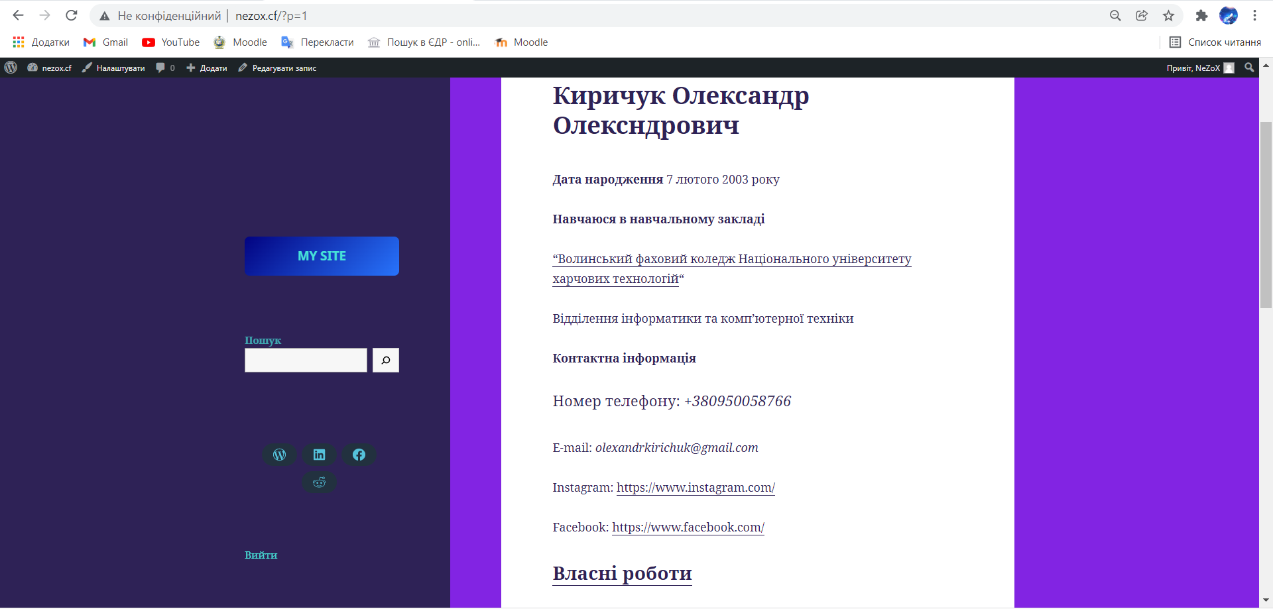

Рисунок 1-Головна сторінка сайту портфоліо

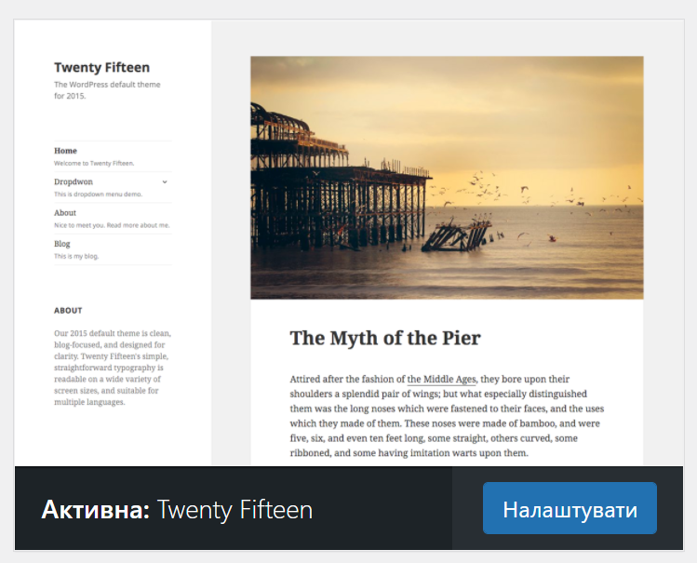

Рисунок 1- Тема Portfolio «Twenty Fifteen»

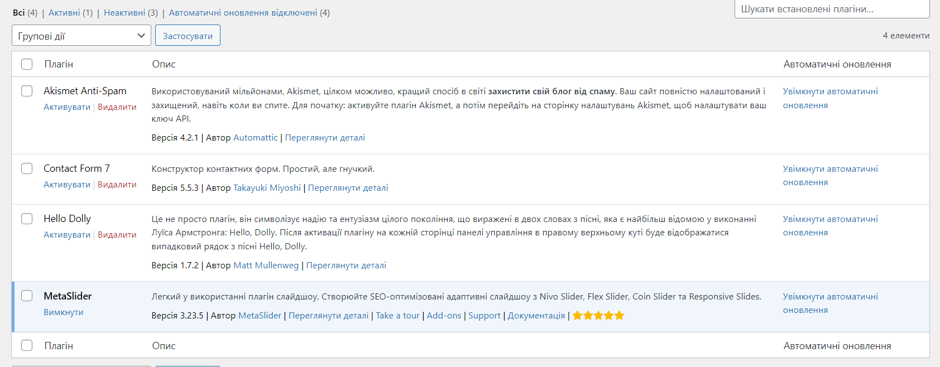

Рисунок 1.3- Встановлені плагіни. Активний тіки один «MetaSlider»

Посилання на сайт: http://www.nezox.cf/?p=1

Висновок: На цій лабараторній роботі було створенно власне портфоліо з використанням CMS Wordpress